Próxima publicación: 9 de agosto

RESULTADOS DEL REGISTRO ADMINISTRATIVO DE LA INDUSTRIA AUTOMOTRIZ
DE VEHÍCULOS PESADOS (RAIAVP)
Junio de 2024
- En junio de 2024, se vendieron 4 573 vehículos pesados al menudeo y 6 784 al mayoreo en el mercado nacional, lo que representó una variación de -2.4 y de 36.5 %, respecto al mismo mes de 2023.
- Durante el periodo enero-junio de 2024, la producción presentó una variación de -10.2 % respecto al mismo periodo en 2023. De 101,950 unidades producidas, 98,173 correspondieron a vehículos de carga y 3 777, a vehículos de pasajeros.
- En el periodo enero-junio de 2024, se exportaron 78 881 unidades. El principal mercado fue Estados Unidos, con una participación de 96.4 por ciento. La exportación de vehículos pesados presentó una caída de -13.6 % respecto al mismo periodo de 2023.
El Instituto Nacional de Estadística y Geografía (inegi) presenta el Registro Administrativo de la Industria Automotriz de Vehículos Pesados (raiavp), que se realiza en acuerdo con las
10 empresas afiliadas a la Asociación Nacional de Productores de Autobuses, Camiones y Tractocamiones A. C. (anpact), Sparta Motors S. de R. L. de C. V. y Yutong de México S. A. de C. V. Estas informan sobre la comercialización de 16 marcas y la producción de vehículos pesados en México.

En junio de 2024, las 12 empresas que conforman este registro vendieron
4 573 vehículos pesados al menudeo y 6 784 al mayoreo, en el mercado nacional. Lo anterior representó una variación de -2.4 y de 36.5 %, respectivamente, con base en el mismo mes de 2023 (ver gráficas 1 y 2).

Gráfica 1
venta al menudeo de vehículos pesados
(número de unidades)
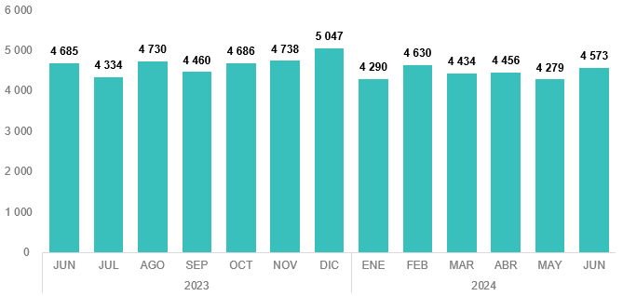

Fuente: inegi. raiavp, junio de 2024.

Gráfica 2
venta al mayoreo de vehículos pesados
(número de unidades)
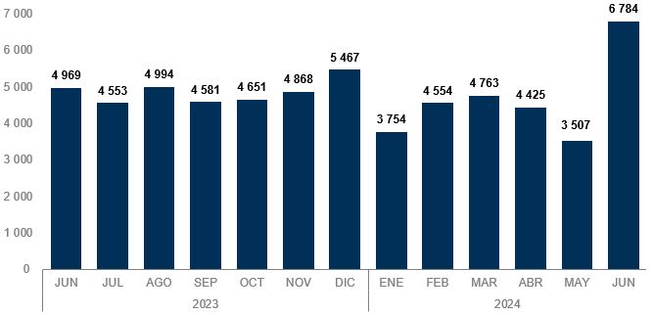

Fuente: inegi. raiavp, junio de 2024.

En el periodo enero-junio 2024, la producción de vehículos pesados en México se concentró en los vehículos de carga, que representaron 96.3 % del total. El resto correspondió a la fabricación de autobuses para pasajeros (ver gráfica 3).

Gráfica 3
producción de vehículos pesados
enero-junio 2024
(número de unidades y distribución porcentual)

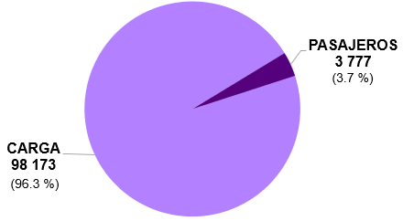

Fuente: inegi. raiavp, junio de 2024.

Durante el periodo enero-junio de 2024, Estados Unidos fue el principal destino de las exportaciones de vehículos pesados, con 96.4 % del total (ver gráfica 4).

Gráfica 4
exportación de vehículos pesados por país de destino
enero-junio 2024
(participación porcentual)
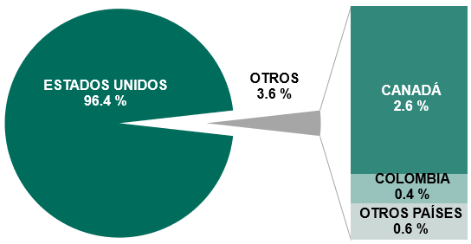

Fuente: inegi. raiavp, junio de 2024.

El raiavp puede consultarse en: https://www.inegi.org.mx/datosprimarios/iavp/. La siguiente entrega de este registro será el 9 de agosto de 2024.

Para consultas de medios y periodistas, escribir a: comunicacionsocial@inegi.org.mx
o llamar al teléfono (55) 52-78-10-00, extensiones 321064, 321134 y 321241.
Dirección de Atención a Medios/ Dirección General Adjunta de Comunicación



10 de julio de 2024
Reporte mensual
Registro Administrativo de la Industria Automotriz de Vehículos Pesados


 |  |  | Para más información sobre los resultados en este reporte, consúltese la página del Instituto: https://www.inegi.org.mx/datosprimarios/iavp/
  ventas al menudeo y mayoreo^{1/} en el mercado nacional
  (número de unidades y variación porcentual)
  VENTAS AL MENUDEO
  Junio 2023 | 4 685 |  | Enero-junio 2023 | 24 720
  Junio 2024 | 4 573 |  | Enero-junio 2024 | 26 662
  Variación % |  | - 2.39 | Variación % |  | 7.86
  Diferencia |  | - 112 | Diferencia |  | 1 942
  VENTAS AL MAYOREO
  Junio 2023 | 4 969 |  | Enero-junio 2023 | 26 232
  Junio 2024 | 6 784 |  | Enero-junio 2024 | 27 787
  Variación % |  | 36.53 | Variación % |  | 5.93
  Diferencia |  | 1 815 | Diferencia |  | 1 555
  ^{1/} Incluye la venta al público de vehículos fabricados en México más los vehículos importados.
  Fuente: inegi. raiavp, junio de 2024.
  ventas al menudeo y mayoreo^{1/} en el mercado nacional
  (número de unidades y variación porcentual)
  Marca | Junio |  |  |  | Enero-junio
  Marca | 2023 | 2024 | Var. % |  | 2023 | 2024 | Var. %
  Total Menudeo | 4 685 | 4 573 |  | - 2.39 | 24 720 | 26 662 |  | 7.86
  Afiliadas | 4 373 | 4 493 |  | 2.74 | 23 898 | 26 122 |  | 9.31
  Dina | 4 | 40 |  | 900.0 | 11 | 72 |  | 554.5
  Foton | 59 | 59 |  | 0.0 | 624 | 267 |  | - 57.2
  Freightliner | 989 | 1 279 |  | 29.3 | 6 259 | 7 246 |  | 15.8
  Hino | 207 | 274 |  | 32.4 | 1 386 | 1 330 |  | - 4.0
  International | 642 | 658 |  | 2.5 | 3 587 | 4 131 |  | 15.2
  Isuzu | 309 | 260 |  | - 15.9 | 1 212 | 1 653 |  | 36.4
  Kenworth | 1 120 | 1 004 |  | - 10.4 | 5 673 | 5 766 |  | 1.6
  Mack Trucks | 23 | 30 |  | 30.4 | 98 | 135 |  | 37.8
  MAN | 26 | 21 |  | - 19.2 | 120 | 125 |  | 4.2
  Mercedes-Benz Autobuses | 351 | 256 |  | - 27.1 | 1 561 | 2 004 |  | 28.4
  Scania | 340 | 292 |  | - 14.1 | 1 612 | 1 300 |  | - 19.4
  Volkswagen Camiones y Autobuses | 222 | 256 |  | 15.3 | 1 378 | 1 502 |  | 9.0
  Volvo Buses | 81 | 64 |  | - 21.0 | 377 | 591 |  | 56.8
  Volvo Trucks | 0 | 0 |  | n.c. | 0 | 0 |  | n.c.
  No afiliadas | 312 | 80 |  | - 74.36 | 822 | 540 |  | - 34.31
  SHACMAN | 162 | 80 |  | - 50.6 | 593 | 304 |  | - 49.0
  Yutong | 150 | 0 |  | - 100.0 | 226 | 236 |  | 4.4
  Total Mayoreo | 4 969 | 6 784 |  | 36.53 | 26 232 | 27 787 |  | 5.93
  Afiliadas | 4 657 | 6 704 |  | 43.96 | 25 410 | 27 247 |  | 7.23
  Dina | 4 | 40 |  | 900.0 | 11 | 72 |  | 554.5
  Foton | 68 | 48 |  | - 29.4 | 1 053 | 475 |  | - 54.9
  Freightliner | 1 006 | 2 033 |  | 102.1 | 6 104 | 7 242 |  | 18.6
  Hino | 215 | 273 |  | 27.0 | 1 394 | 1 315 |  | - 5.7
  International | 783 | 1 201 |  | 53.4 | 4 167 | 4 574 |  | 9.8
  Isuzu | 346 | 266 |  | - 23.1 | 1 289 | 1 520 |  | 17.9
  Kenworth | 1 133 | 1 942 |  | 71.4 | 5 935 | 6 501 |  | 9.5
  Mack Trucks | 10 | 38 |  | 280.0 | 100 | 218 |  | 118.0
  MAN | 28 | 17 |  | - 39.3 | 118 | 149 |  | 26.3
  Mercedes-Benz Autobuses | 408 | 272 |  | - 33.3 | 1 692 | 1 893 |  | 11.9
  Scania | 340 | 292 |  | - 14.1 | 1 612 | 1 300 |  | - 19.4
  Volkswagen Camiones y Autobuses | 235 | 218 |  | - 7.2 | 1 558 | 1 397 |  | - 10.3
  Volvo Buses | 81 | 64 |  | - 21.0 | 377 | 591 |  | 56.8
  Volvo Trucks | 0 | 0 |  | n.c. | 0 | 0 |  | n.c.
  No afiliadas | 312 | 80 |  | - 74.36 | 822 | 540 |  | - 34.31
  SHACMAN | 162 | 80 |  | - 50.6 | 596 | 304 |  | - 49.0
  Yutong | 150 | 0 |  | - 100.0 | 226 | 236 |  | 4.4
  ^{1/} Incluye la venta al público de vehículos fabricados en México más los vehículos importados.
  n.c. No calculable.
  Fuente: inegi. raiavp, junio de 2024.
  producción total de vehículos pesados
  (número de unidades y variación porcentual)
  Junio 2023 | 19 558 |  | Enero-junio 2023 | 113 526
  Junio 2024 | 22 050 |  | Enero-junio 2024 | 101 950
  Variación % |  | 12.74 | Variación % |  | - 10.20
  Diferencia |  | 2 492 | Diferencia |  | - 11 576
  Fuente: inegi. raiavp, junio de 2024.
  producción total de vehículos pesados
  (número de unidades y variación porcentual)
  Marca | Junio |  |  |  | Enero-junio
  Marca | 2023 | 2024 | Var. % |  | 2023 | 2024 | Var. %
  Total | 19 558 | 22 050 |  | 12.74 | 113 526 | 101 950 |  | - 10.20
  Afiliadas | 19 558 | 22 050 |  | 12.74 | 113 444 | 101 950 |  | - 10.13
  Dina | 1 | 24 |  | 2 300.0 | 18 | 70 |  | 288.9
  Foton | 128 | 100 |  | - 21.9 | 822 | 722 |  | - 12.2
  Freightliner | 11 009 | 11 764 |  | 6.9 | 63 582 | 60 340 |  | - 5.1
  Hino | 147 | 104 |  | - 29.3 | 812 | 509 |  | - 37.3
  International | 5 987 | 6 979 |  | 16.6 | 35 337 | 26 441 |  | - 25.2
  Isuzu | 126 | 150 |  | 19.0 | 750 | 762 |  | 1.6
  Kenworth | 1 532 | 2 408 |  | 57.2 | 8 875 | 9 911 |  | 11.7
  MAN | 0 | 0 |  | n.c. | 0 | 0 |  | n.c.
  Mercedes-Benz Autobuses | 364 | 268 |  | - 26.4 | 1 772 | 1 719 |  | - 3.0
  Volkswagen Camiones y Autobuses | 176 | 176 |  | 0.0 | 1 034 | 891 |  | - 13.8
  Volvo Buses | 88 | 77 |  | - 12.5 | 442 | 585 |  | 32.4
  No afiliadas | 0 | 0 |  | n.c. | 82 | 0 |  | - 100.00
  SHACMAN | 0 | 0 |  | n.c. | 82 | 0 |  | - 100.0
  n.c. No calculable.
  Fuente: inegi. raiavp, junio de 2024.
  exportación de vehículos pesados
  (número de unidades y variación porcentual)
  Junio 2023 | 16 051 |  | Enero-junio 2023 | 91 315
  Junio 2024 | 15 477 |  | Enero-junio 2024 | 78 881
  Variación % |  | - 3.58 | Variación % |  | - 13.62
  Diferencia |  | - 574 | Diferencia |  | - 12 434
  Fuente: inegi. raiavp, junio de 2024.
  exportación de vehículos pesados
  (número de unidades y variación porcentual)
  Marca | Junio |  |  |  | Enero-junio
  Marca | 2023 | 2024 | Var. % |  | 2023 | 2024 | Var. %
  Total | 16 051 | 15 477 |  | - 3.58 | 91 315 | 78 881 | - | 13.62
  Dina | 0 | 0 |  | n.c. | 0 | 0 |  | n.c.
  Freightliner | 10 090 | 9 609 |  | - 4.8 | 57 114 | 53 693 |  | - 6.0
  Hino | 0 | 0 |  | n.c. | 0 | 0 |  | n.c.
  International | 5 329 | 5 360 |  | 0.6 | 31 148 | 21 624 |  | - 30.6
  Kenworth | 624 | 507 |  | - 18.8 | 3 032 | 3 544 |  | 16.9
  MAN | 0 | 0 |  | n.c. | 0 | 0 |  | n.c.
  Volkswagen Camiones y Autobuses | 0 | 0 |  | n.c. | 0 | 0 |  | n.c.
  Volvo Buses | 8 | 1 |  | - 87.5 | 21 | 20 |  | - 4.8
  n.c. No calculable.
  Fuente: inegi. raiavp, junio de 2024.

El lunes 30 de septiembre de 2024 se modificó el comunicado 407/24 debido a que en la página 2, único párrafo, decía: «La producción de junio 2024 de vehículos pesados…» y se cambió por: «En el periodo enero-junio de 2024, la producción de vehículos pesados…». Asimismo, en la misma página 2, en la gráfica 3, decía «junio 2024» y se cambió por: «enero-junio 2024».
La información que suministran las unidades económicas no se somete a ningún tratamiento de tipo estadístico y mantiene el carácter de registro administrativo. Por esto, será necesario que las y los usuarios consideren las actualizaciones que realicen las empresas y que el inegi refleje en sus publicaciones.

